Вопрос1
В множествах элементы уникальны
Порядок не гарантируется (неиндексируемы).
В множества можно помещать только неизменяемые типы(Хэшируемые объекты)
Множества поддерживают операции теории множеств (пересечение, объединение, разность и т.д.),которые не поддерживаются списками
Вопрос2
Нет, нельзя.
Причина: элементы множества должны быть хэшируемыми , а списки и словари изменяемы, поэтому не хэшируются.
Вопрос3
remove(elem) — удалить (ошибка, если нет)
discard(elem) — удалить без ошибки

Вопрос4
A.union(B) возвращает новое множество, объединяющее A и B.
A | B делает то же самое, только в виде оператора, результат также новое множество.
Разница в основном синтаксис.

Вопрос5
Символ ^ — это симметричная разность: элементы, которые есть в A или B, но не в обоих одновременно.

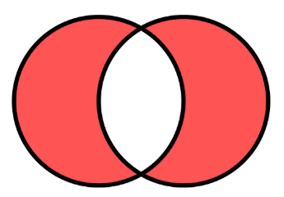

Вопрос6
A.intersection_update(B) — модифицирует множество A, оставляя только элементы, которые есть и в A, и в B.
Возвращает None, меняет A на месте.

Вопрос7
Модифицирующие (изменяют на месте)
add(), remove(), discard(), pop(), clear()
update(), intersection_update(), difference_update(), symmetric_difference_update()

Возвращают новое
union(), intersection(), difference(), symmetric_difference()

